(a) wyświetlenie komunikatu i zakończenie pracy programu
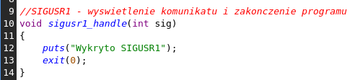
(b) wyświetlenie komunikatu i powrót do wykonywania programu
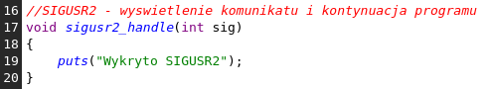
(c) wstrzymywanie odebrania sygnału (np. na 1000 iteracji w pętli), i następnie wznowienie odebrania sygnału
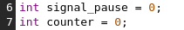
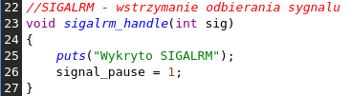
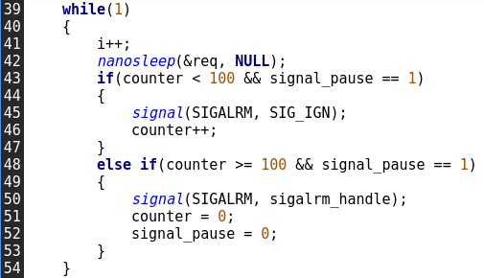
(d) całkowite ignorowanie sygnału
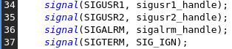
linijka 37 – zastosowanie wbudowanej funkcji na ignorowanie sygnału (SIG_IGN)

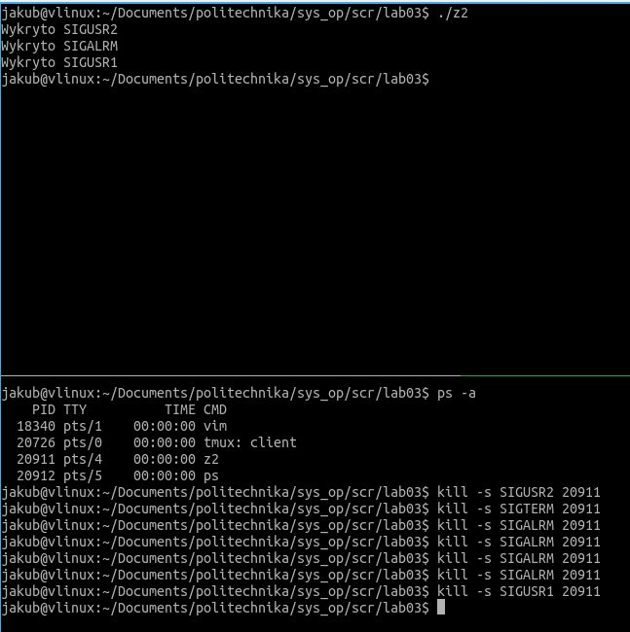
Jak widać na powyższym przykładzie program zareagował tylko wyświetleniem komunikatu dla sygnału SIGUSR2, sygnał SIGTERM został całkowicie zignorowany, natomiast z 4 wysłanych sygnałów SIGALRM został wykryty tylko ten pierwszy, ponieważ na pozostałe została nałożona pauza wynosząca 100 iteracji głównej pętli programu. Otrzymanie sygnału SIGUSR1 spodowodowało na końcu wyświetlenie komunikatu oraz zamknięcie programu.

